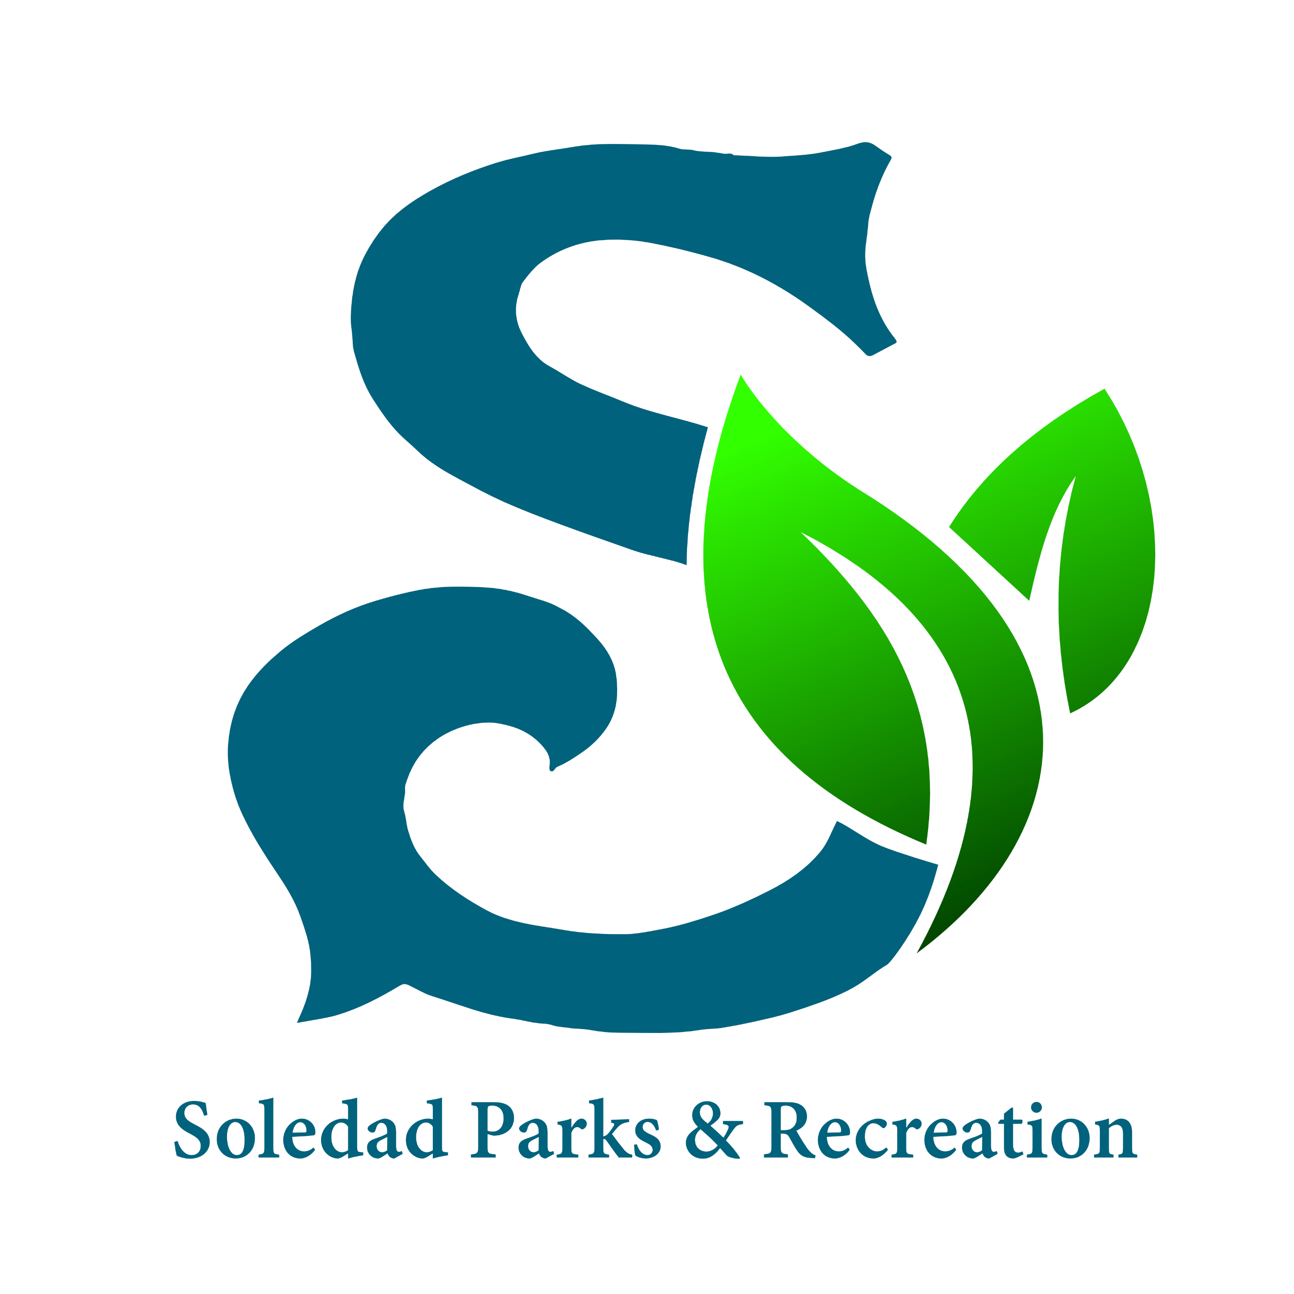

Soledad Parks & Recreation
Scholarship Program | Programa de Becas

The Soledad Parks and Recreation Department (SPR) strives to provide quality recreational services to the entire community of Soledad. Eligibility for the Scholarship Program is intended to assist Soledad residents who meet the eligibility requirements, aid in participating in these programs based on age and income and is only available to the residents of the City of Soledad. | El Departamento de Parques y Recreación de Soledad (SPR) se esfuerza por brindar servicios recreativos de calidad a toda la comunidad de Soledad. La elegibilidad para el Programa de Becas tiene como objetivo ayudar a los residentes de Soledad que cumplen con los requisitos de elegibilidad, ayudar a participar en estos programas según la edad y los ingresos y solo está disponible para los residentes de la Ciudad de Soledad.

General Information | Información General
The Scholarship Program is on a per-program basis. An application will need to be submitted for consideration for each applicable program. All applications are kept confidential. Applications will be considered on a per-application basis; an award for a scholarship for one program does not guarantee to be awarded to future programs. Scholarships will be awarded on a per-program basis at a pro-rated percentage (no more than 50%, determined by the program’s cost) of the program fee, according to scholarship fund availability and need, and on a first-come, first-serve basis. Funding is limited, and the amount available varies by year. Applications must be received by the designated deadline, will be reviewed, and you will be contacted within two weeks of receipt of all required materials. Any application missing the required information will not be reviewed. A deposit (to be applied to the total program cost) for the program is due upon submission of the program registration form (which will not be refunded past the registration deadline). The remaining program cost (after any applicable scholarship) will be due by the program registration deadline, or the registrant may be dropped from the program. Each recipient will be informed of the scholarship amount and the remaining program fee due before the registration fee due date. City of Soledad Parks and Recreation does not and shall not discriminate based on race, color, religion (creed), gender, gender expression, age, national origin (ancestry), disability, marital status, sexual orientation, or military status, in any of its activities or operations. | El Programa de Becas es por programa. Se deberá presentar una solicitud para su consideración para cada programa aplicable. Todas las solicitudes se mantienen confidenciales. Las solicitudes se considerarán por solicitud; un premio para una beca para un programa no garantiza que se otorgará a programas futuros. Las becas se otorgarán por programa a un porcentaje prorrateado (no más del 50%, determinado por el costo del programa) de la tarifa del programa, de acuerdo con la disponibilidad y la necesidad del fondo de la beca, y por orden de llegada. -base de servicio. La financiación es limitada y la cantidad disponible varía según el año. Las solicitudes deben recibirse antes de la fecha límite designada, serán revisadas y lo contactaremos dentro de las dos semanas posteriores a la recepción de todos los materiales requeridos. No se revisará ninguna solicitud a la que le falte la información requerida. Se debe realizar un depósito (que se aplicará al costo total del programa) para el programa al enviar el formulario de registro del programa (que no se reembolsará después de la fecha límite de registro). El costo restante del programa (después de cualquier beca aplicable) vencerá antes de la fecha límite de registro del programa, o el solicitante de registro puede ser eliminado del programa. A cada beneficiario se le informará el monto de la beca y la tarifa restante del programa adeudada antes de la fecha de vencimiento de la tarifa de inscripción. El Departamento de Parques y Recreación de la Ciudad de Soledad no discrimina ni discriminará por motivos de raza, color, religión (credo), género, expresión de género, edad, origen nacional (ascendencia), discapacidad, estado civil, orientación sexual o estado militar, en cualquiera de sus actividades u operaciones.

Scholarships can be used to cover no more than 50% of the determined cost of the program and up to a maximum of $150 per person or $500 per family per fiscal year (July through June). Scholarships cannot be used for facility rentals, fitness memberships, drop-in programs, events, programs that involve games of chance, or materials/supplies fees that are paid directly to instructors. | Las becas pueden utilizarse para cubrir no más del 50% del costo determinado del programa y hasta un máximo de $150 por persona o $500 por familia por año fiscal (julio a junio). Las becas no se pueden usar para alquileres de instalaciones, membresías de acondicionamiento físico, programas sin cita previa, eventos, programas que involucran juegos de azar o tarifas de materiales/suministros que se pagan directamente a los instructores.

Eligibility Requirements | Requisitos de Elegibilidad
- Must live in the City of Soledad | Debe vivir en la Ciudad de Soledad
- Children must be 17 or younger, and adults must be older than 65 | Los niños deben tener 17 años o menos, y los adultos deben tener más de 65 años.
- Must provide two proofs of residency (i.e. utility bill, photo ID) | Debe proporcionar dos comprobantes de residencia (es decir, factura de servicios públicos, identificación con foto)
- Must provide proof of guardianship (birth certificate, power of attorney) | Debe proporcionar prueba de tutela (certificado de nacimiento, poder notarial)
- Must provide two pay stubs from all working members of the household | Debe proporcionar dos talones de pago de todos los miembros del hogar que trabajen
- Copy of most recent Tax Return or proof of non-filing | Copia de la declaración de impuestos más reciente o prueba de no presentación
- Proof of public assistance if applicable (WIC, Medicaid, etc.) or the household income is equal to or less than 60% of the area median income, as determined by the following HUD standards (changes annually) | Comprobante de asistencia pública, si corresponde (WIC, Medicaid, etc.) o el ingreso familiar es igual o inferior al 60% del ingreso medio del área, según lo determinado por los siguientes estándares de HUD (cambia anualmente):

Household Size | Tamaño del hogar | 1 person | gente | 2 people | gente | 3 people | gente | 4 people | gente | 5 people | gente | 6 people | gente
Annual Household Income | Ingreso Anual del Hogar | $63,050 | $72,100 | $81,100 | $90,100 | $97,300 | $104,500
60% or Below | 60% o menos | $37,830 | $43,260 | $48,660 | $54,060 | $58,380 | $62,700

Application Process | Proceso de solicitud
- Review the scholarship guidelines and eligibility requirements | Revise las pautas de becas y los requisitos de elegibilidad.
- Identify the class/program that you would like to apply the scholarship towards | Identifique la clase / programa al que le gustaría aplicar la beca.
- Submit a fully completed application form in person or via email to: recreation@cityofsoledad.com, with a copy of all required paperwork (see the application for the checklist). The application must be marked received by the submission deadline for each designated program. (Generally, two weeks before the registration deadline). Applications that are incomplete or do not provide the appropriate information will not be accepted or considered | Envíe un formulario de solicitud completo en persona o por correo electrónico a: recreacion@cityofsoledad.com, con una copia de toda la documentación requerida (consulte la solicitud para ver la lista de verificación). La solicitud debe marcarse como recibida antes de la fecha límite de presentación para cada programa designado. (Generalmente, dos semanas antes de la fecha límite de inscripción). Las solicitudes que estén incompletas o que no proporcionen la información adecuada no serán aceptadas ni consideradas.
- Register for the program and leave the required deposit (which will be applied to the program’s total cost). SPR staff will contact you before the end of registration to inform you of your scholarship status and the final amount due for payment, which must be paid no later than the last day of registration, or the scholarship is void. | Regístrese en el programa y deje el depósito requerido (que se aplicará al costo total del programa). El personal de SPR se comunicará con usted antes de que finalice la inscripción para informarle sobre el estado de su beca y el monto final adeudado para el pago, que debe pagarse a más tardar el último día de inscripción, o la beca quedará anulada.
- Unused scholarships will be forfeited if not used by the expiration date. Scholarships are non-transferable from person to person or program to program | Las becas no utilizadas se perderán si no se utilizan antes de la fecha de vencimiento. Las becas no son transferibles de persona a persona o de programa a programa.
- Scholarships will be issued on a first-come, first-served basis as long as funds are available | Las becas se otorgarán por orden de llegada, siempre que haya fondos disponibles.
- Standard cancellation/refund policy applies to all programs. The deposit will not be returned after the registration deadline. The scholarship has no cash value and will not be included in any eligible refund | La política estándar de cancelación/reembolso se aplica a todos los programas. El depósito no será devuelto después de la fecha límite de registro. La beca no tiene valor en efectivo y no se incluirá en ningún reembolso elegible.
- Scholarship application does not hold a spot in the program; the participant must be enrolled (with a deposit) to ensure a place in the program. Program space is limited, and registration is first-come-first-serve | La solicitud de beca no ocupa un lugar en el programa; el participante debe estar inscrito (con un depósito) para asegurar un lugar en el programa. El espacio del programa es limitado y el registro es por orden de llegada.

Soledad Parks & Recreation
Scholarship Program | Programa de Becas
All information is confidential. Scholarship is on a per-program basis.
This is not a registration form and does not guarantee space in any program
Toda la información es confidencial. La beca es por programa.
Este no es un formulario de registro y no garantiza espacio en ningún programa.

First Name | Primer Nombre Last Name | Apellido Date of Birth | Fecha de Nacimiento

Primary Phone (Home/Cell) | Cell Service Carrier | Email Address | Dirección de correo electrónico
Teléfono principal (casa/celular) Portador de servicio celular

Address | Dirección City | Cuidad Zip Code | Código postal

- Do you live within the city limits of the City of Soledad? | ¿Vive dentro de los límites
de la ciudad de la Ciudad de Soledad? ☐ Yes ☐ No
(Proof of residency required: utility bill, bank statement, etc. Must also have a valid photo ID | Se requiere
prueba de residencia: factura de servicios públicos, extracto bancario, etc. También debe tener una
identificación con foto válida)
- Are you receiving Aid for Dependent Children or General Assistance? | ¿Está
recibiendo Ayuda por Hijos Dependientes o Asistencia General? ☐ Yes ☐ No
Check all that apply: ☐ WIC ☐ Cash Aid ☐ Food Stamps ☐ Section 8 ☐ Other:
(If yes, income verification from your caseworker must accompany this application)
Marque todo lo que corresponda: ☐ WIC ☐ Asistencia monetaria ☐ Cupones para alimentos ☐ Sección 8 ☐ Otro:
(En caso afirmativo, la verificación de ingresos de su trabajador social debe acompañar esta solicitud)
- Please complete the following | Por favor complete lo siguiente:
  - Total gross monthly income for ALL members in the household over age 18?
| ¿Ingreso mensual bruto total de TODOS los miembros del hogar mayores de
18 años? $
Income verification must be included with the form (i.e.: 1040, W-2, 1099, current paystubs,
Unemployment or SSI record; documentation for all sources of household income must be provided)
| La verificación de ingresos debe incluirse con el formulario (es decir, 1040, W-2, 1099, talones de
pago actuales, Registro de desempleo o SSI; se debe proporcionar documentación para todas las
fuentes de ingresos del hogar)
  - Number of household members at residence (including self) | Número de
miembros del hogar en la residencia (incluido uno mismo)

Names of Members in the household over the age of 18 (must have a copy of Valid ID for verification)
Nombres de los miembros en el hogar mayores de 18 años (debe tener una copia de identificación válida para verificación)
Adult’s Name | Nombre del adulto Relationship | Relación Date of Birth | Fecha de Nacimiento
(spouse/daughter/son/other
cónyuge/hija/hijo/otro)

- M or F

- M or F

- M or F

Names of all children 18 years of age and below, living at your current address (Tax Form or Birth Certificate required for dependent verification) (use additional form if more lines are needed) | Nombres de todos los niños menores de 18 años que vivan en su dirección actual (se requiere formulario de impuestos o certificado de nacimiento para la verificación de dependientes) (utilice un formulario adicional si necesita más líneas)::

Child’s Name | El nombre del Niño Relationship | Relación Date of Birth | School & Grade
(daughter/son/foster Fecha de Nacimiento Grado escolar
hija/hijo/acogida)

- M or F

- M or F

- M or F

- M or F

Scholarship Request | Solicitud de Beca

Participant Name | Nombre del participante - #1 Program Name | Nombvre del Programa Code | Código Session

Participant Name | Nombre del participante - #1 Program Name | Nombvre del Programa Code | Código Session

Participant Name | Nombre del participante - #1 Program Name | Nombvre del Programa Code | Código Session

Participant Name | Nombre del participante - #1 Program Name | Nombvre del Programa Code | Código Session

For additional household members, use an additional form | Para miembros adicionales del hogar, use un formulario adicional

I declare that all answers and statements in this application are accurate and complete to the best of my knowledge. I understand that untruthfulness or misleading answers are cause for the rejection of this and future applications. | Declaro que todas las respuestas y declaraciones en esta solicitud son precisas y completas a mi leal saber y entender. Entiendo que la falta de veracidad o respuestas engañosas son motivo de rechazo de esta y futuras solicitudes.

Applicant Name (Print) | Nombre de la solicitante (Imprimir) Signature | Firme

Date | Fecha

Scholarship Check-off List | Lista de Verificación de Becas

{ } Proof of Residency – Utility bill, bank statement, etc. (must list applicant as addressee) | Prueba de residencia: factura de servicios públicos, extracto bancario, etc. (debe incluir al solicitante como destinatario)

{ } Valid California Picture ID for Applicant and all persons living in the same household over 18 | Identificación válida con foto de California para el solicitante y todas las personas que viven en el mismo hogar mayores de 18 años

{ } Proof of Eligibility – Check the appropriate box and provide a copy of the documentation with the application. A copy of one of the below must accompany the application | Prueba de elegibilidad: marque la casilla correspondiente y proporcione una copia de la documentación con la solicitud. Una copia de uno de los siguientes debe acompañar la solicitud

□ Recipient of government safety net program (list program) | Destinatario del programa de red de seguridad del gobierno (programa de lista):
□ Income Verification and Household Income (1040, W-2, 1099, current paystubs, unemployment, or SSI record; documentation for all sources of household income must be provided. All members over the age of 18 that have no income must include a Statement of Earned Income from the Social Security office) | Verificación de ingresos e ingresos del hogar (1040, W-2, 1099, talones de pago actuales, registro de desempleo o SSI; se debe proporcionar documentación para todas las fuentes de ingresos del hogar. Todos los miembros mayores de 18 años que no tienen ingresos deben incluir una Declaración de Renta del Trabajo de la oficina del Seguro Social)

{ } Dependent Verification – Birth Certificate or Tax Return Form, or Foster Care Agreement for Foster Care Children | Verificación de dependientes: certificado de nacimiento o formulario de declaración de impuestos, o acuerdo de crianza temporal para niños en crianza temporal

